БОУ г.Омска «Средняя общеобразовательная школа № 108»

«Кому мы нужны на Земле?»
(2 класс)

Разработано: учителем
начальных классов
БОУ г.Омска «СОШ № 108»
Мухиной Татьяной Евгеньевной

г. Омск – 2012г.

Цели: формирование представления детей о взаимоотношениях людей; воспитывать потребность занимать достойное место среди людей; учить понимать и беречь ценность межличностных отношений.
Задачи: показать роль семьи, родных в жизни человека; рассказать об отношениях к детям-сиротам; формировать адекватность чувств по отношению к другим, через художественно-литературный материал.
Оборудование: аудиоматериал (сказки): «Мэри Поппинс, до свидания!», «Золушка»; картины Леонардо да Винчи «Мадонна Бенуа», «Мадонна Лита», «Мадонна с цветком».
Предварительная подготовка: ознакомиться с текстом сказок «Мэри Поппинс, до свидания!», «Золушка».
Ход занятия:
У: Ребята, сегодня наше занятие будет посвящено сказкам, в которых говориться об отношениях между людьми.
У великого художника Леонардо да Винчи, есть прекрасные картины«Мадонна Бенуа», «Мадонна Лита», «Мадонна с цветком». Посмотрите внимательно на них. Кто изображен на данных картинах?
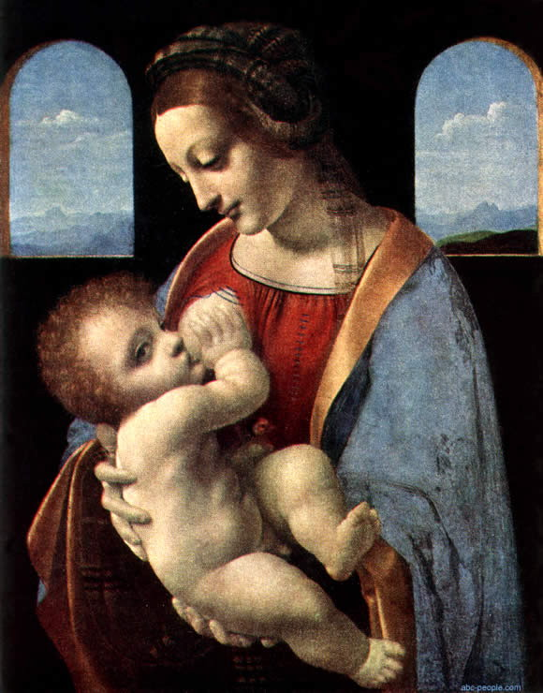
«Мадонна Лита»
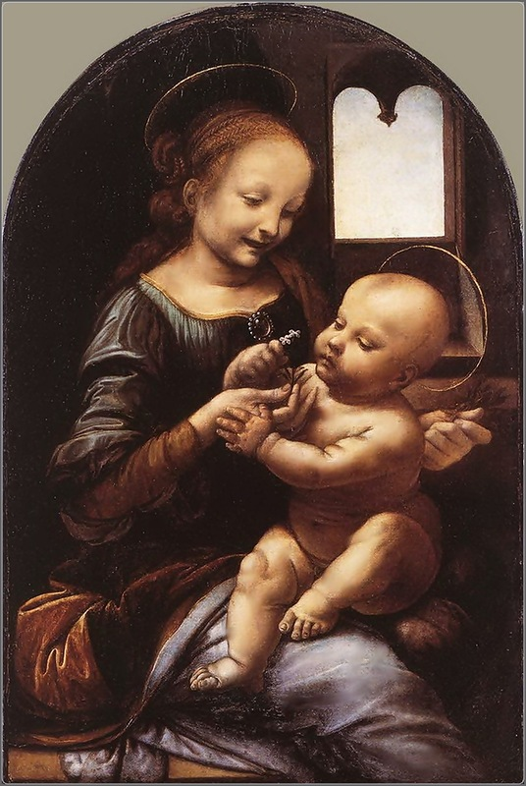 Мадонна Бенуа

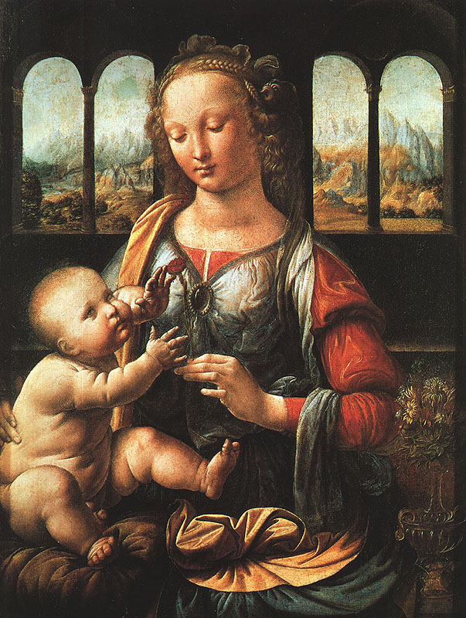 Мадонна с цветком

Ответ: На данных картинах изображены женщины, которые держат детей на руках.
Учитель: Когда мы были маленькими, нас тоже держали на руках, и наши мамы чем-то были похожи на этих женщин. Представьте, что это ваша мама. Какие слова мы могли бы ей сказать?
Ответ: Нежная, добрая, ласковая и т.д.
Учитель: Какие прекрасные слова вы адресовали своим мамам. Но кроме мамы в наших семьях есть и другие родные люди, те, которых мы тоже любим и они любят нас. Расскажите о них.
Ответ: выслушать рассказы 3-4 человек.
Учитель: У вас прекрасные семьи и хорошие взаимоотношения. А как вы думаете, для чего человеку нужна семья? Можем ли мы обойтись без семьи, и жить в этом мире на Земле без взаимоотношений?
Ответ: выслушать предполагаемые ответы детей.
Учитель: Семья – это самое главное, что есть у человека, это то «место», где тебя любят таким, какой ты есть, где тебе помогут, что бы не случилось. Знайте и всегда цените и любите своих близких. Ну а сейчас мы заглянем в гости к сказкам. Послушайте отрывок, и скажите как она называется.
Слушается аудиозапись сказки Шарля Перро «Золушка»
Ответ. Это сказка «Золушка», написал её Шарль Перро.
Учитель: Говоря о взаимоотношениях и семье, скажите, какие члены семьи были в этой сказки?
Ответ: Золушка, сводные сестры, матчеха, отец.
Учитель: Кто такая матчеха? Какие отношения были у Золушки с сестрами и мачехой? Какая по характеру была Золушка? Правильно лт относились члены семьи к Золушке?
Ответ: выслушать предполагаемые ответы детей.
Учитель: Послушайте следующий отрывок из сказки.
Слушается аудиозапись Памелой Трэверс «Мэри Поппинс, до свидания!».
Учитель: Кто такая Мэри Поппинс? Кем она была детям? Какая она по характеру? Как она относилась к детям? Как дети относились к своей няне?
Ответ: выслушать ответы детей.
Учитель: К няням и воспитателям нужно относиться с добротой и вниманием, уважать и слушать их, ведь они часто помогают вашим родителям присматривать не только за вами но и другими детьми. Часто так бывает, что свои самые сокровенные желания и секреты мы можем рассказать только чужому человеку, в надежде на то, что он этот секрет сохранит. Давайте сравним эти две сказки.
«Золушка» | «Мэри Поппинс, до свидания!».
С кем жила Золушка? | С кем жили дети?
Почему мачеха плохо относилась к Золушке? | Для чего им прислали няню?
Можно сказать, что мачеха заменила Золушке, родную мать, которая умерла? | Как родители относились к детям?
Можно ли Золушку назвать сиротой, даже не смотря на то, что у неё есть отец? | Какие взаимоотношения были у детей с родителями и няней?
Кто такие сироты, и как к ним нужно относиться? | Можно ли сказать, что эта сказка про дружную и любящую семью?

Ответ: выслушать ответы детей.
Учитель: У вас на столах лежат альбомные листы, на которых нарисован зонт. Я предлагаю вам под этим зонтом нарисовать тех людей, которых вы любите, которым доверяете и всегда хотите видеть рядом.
Оценить рисунки детей, устроить выставку.
Учитель: В заключении нашего занятия, я хотела бы сказать, что вы всегда должны помнить, что к людям нужно относиться с вниманием, быть дружелюбными и доброжелательными. Помните об этом, приносите своим близким только радость. На этом наше занятие закончено.

